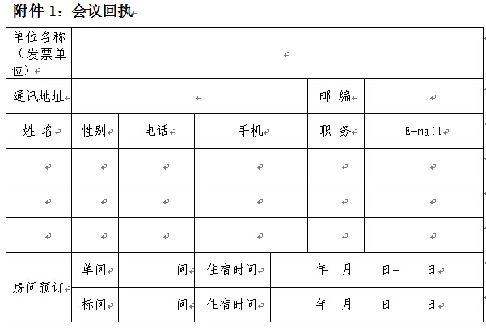
请将参会回执发至278799385@qq.com

